
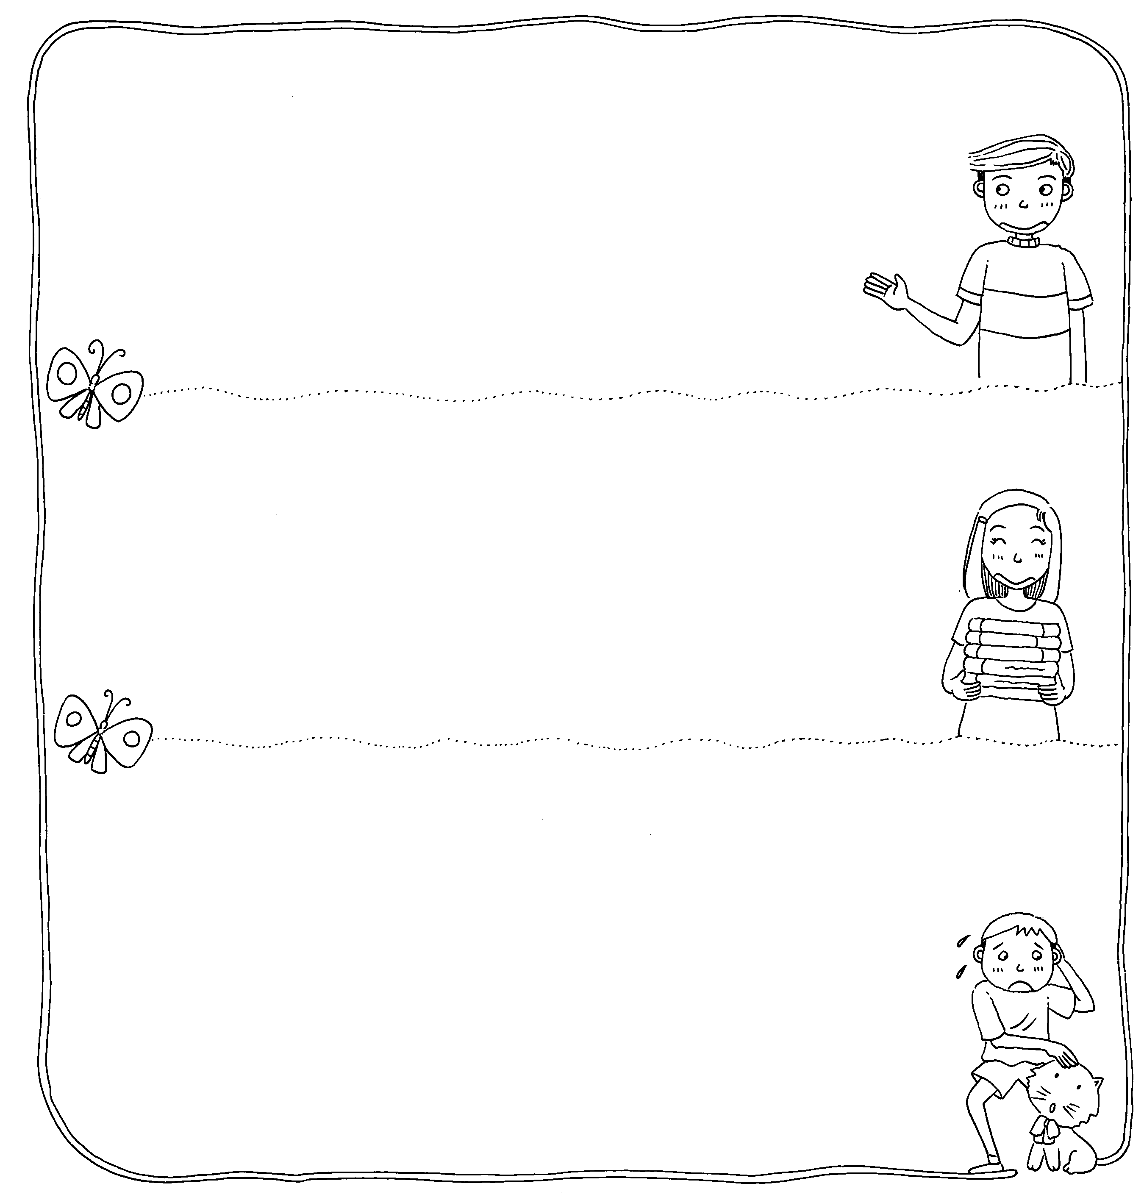
寫作-人物特質
-狼妻

四 年 班 號 姓名

請從馬偕、海倫凱勒﹑林書豪、江秀真、達爾文、布非耶、偉格納、露思及你所認識的名人中選取兩人，描述他們的生平事蹟及造成影響。

人物：
生平事蹟：

造成影響：

人物：
生平事蹟：

造成影響：

你身邊認識的人的人當中，有誰和他們擁有共同特質嗎？
＊特質參考：勇敢、勤勞、堅忍、有恆、有創造力、富同情心、樂觀
我覺得 和 有共同的特質 。
因為

